**Pruebas matemáticas**

Una prueba es un método que averigua la verdad o falsedad de un enunciado.

Ejemplo 1: Quito es la capital del Ecuador

Una prueba matemática es la verificación de un enunciado, a través de una cadena de deducciones lógicas o de un conjunto de axiomas.

**Definición**: Una proposición es un enunciado que es verdadero o falso

Ejemplo 2:

Ejemplo 3:

Predicado: Proposición cuyo resultado depende del valor de la variable

“Para todo”

 Primo

Cancelar Icono Iconos - Gráficos vectoriales gratis en Pixabay

Ejemplo 4: No tiene soluciones enteras positivas.

“Existe”

Predicado

Si . Se cumple

Otros ejemplos enunciados:

* no tiene soluciones positivas.
* La región de cualquier mapa puede colorearse con 4 colores, las regiones adyacentes tienen diferentes colores.
* Cada entero par mayor que 2 es la suma de 2 primos. Conjetura de Goldbach.
* es un número primo.
* El producto de es divisible para 12.

El Principio de Inducción Matemático es una técnica poderosa y elegante que nos permitirá probar la valides de enunciados matemáticos (fórmulas, proporcionalidad, desigualdades, condiciones, divisibilidad, etc.) en el que afirman que esta es verdadera para todos los números naturales o partir de algún valor inicial.

**INDUCCIÓN MATEMÁTICA**

**BREVE HISTORIA**

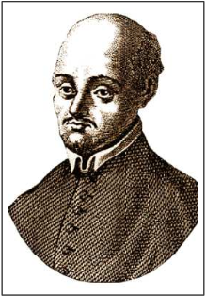

Inducción Matemática es un método de prueba relativamente reciente: el primer uso conocido lo hizo el sacerdote italiano Francesco Maurolico (1494-1575) en su publicación “Arithmeti corum libri duo” (1575). En el siglo 17 tanto Piere de Fermat como Blaise Pascal usaron

esta técnica. En 1883 Augustus De Morgan fue el primero que describió el proceso cuidadosamente y le nombró.

**El principio de inducción matemática: Dominó**

La inducción es como derribar fichas de dominós. Estas fichas se colocadas verticalmente una tras otras, de manera que cuando se derribe la primera este caiga sobre la segunda y está sobre la tercera, y así sucesivamente. Este proceso no se detendrá hasta que se derriben todas.

Primero, juguemos con algunas fichas de dominó…….



Supongamos que alineamos las fichas de dominó en una fila



➊ El primer dominó puede ser derribado

➋ Cuando el dominó es derribado, el próximo dominó también es derribado

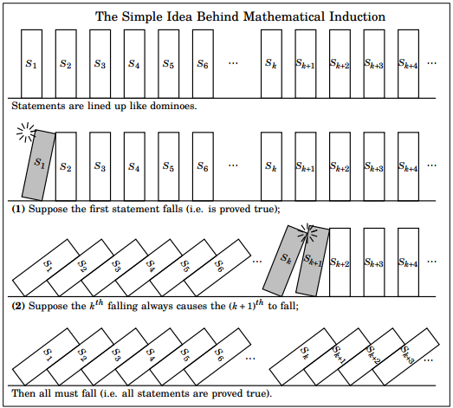

Figura 1: fichas de dominó

Empecemos con una idea precisa. Primero, el principio de inducción matemática requiere que tengamos una infinidad de secuencia de enunciados (Statement) en correspondencia con los números naturales. Es decir, si

es verdadero

Si es verdadero entonces es verdadero

Si es verdadero entonces es verdadero

Si es verdadero entonces es verdadero

Si es verdadero entonces es verdadero

Si es verdadero para algún entonces es verdadero.

La verdad de un enunciado implica la verdad del próximo. Esto es análogo al derribo de las fichas del domino. Así, si el primer enunciado es verdadero (cae la primera ficha), entonces todos los enunciados son verdaderos (todas las fichas del domino son derribadas).

No es suficiente probar para una muestra de números naturales, aunque esta involucre cientos, miles, millones o billones de números, se tiene que probar para *todos*

Usaremos una notación en particular para denotar un enunciado particular de .

Ejemplo: Considere el siguiente enunciado

´ es divisible para 5 ´

Cumple para :

‘ es divisible para 5’

Consideremos dos Proposiciones antes de plantear formalmente el principio de inducción matemático.

**Proposición 1**. La suma de los primeros enteros positivos es .

**Proposición 2**. En un polígono convexo con vértices, el mayor número de diagonales

que se puede dibujar es .

Tenga en cuenta que damos un ejemplo de un polígono convexo junto con uno que no lo es en la Figura 2.

Este es un polígono no convexo

Este es un polígono convexo

Figura 2: Ejemplos de polígonos

Se dice polígono convexo si se une dos vértices con una línea recta y esta queda dentro del polígono. Y, Por diagonal, queremos decir una línea recta que une dos vértices no adyacentes.

**¿Por qué necesitamos pruebas por inducción?**

Un punto de partida natural es probar para algunos valores naturales cuyos resultados nos ayudará examinar los casos. Esto nos ayuda a comprender lo que se busca e incluso puede darnos algunos consejos para encontrar una prueba.

Registremos los resultados del Proposición 1 en la siguiente tabla.

|  |  |  |  |  |
| --- | --- | --- | --- | --- |
|  |  |  |  |  |
| suma de los primeros números |  |  |  |  |
|  |  |  |  | . |

Puede ser que estos resultados sean lo bastante convincente e insinuante. ¿Podemos concluir que es verdadera para todos valores de ?

Antes de responder esto, desarrollemos el Proposición 2.

**Proposición** **3** Si es cualquier número primo, también es primo. Probemos para algunos valores.



Dado que 3, 7, 31, 127 son todos primos, podemos estar satisfechos de que el resultado sea siempre cierto. Pero si probamos el siguiente número primo, 11, encontramos que

Por lo tanto, este valor no es primo, lo que implica que la Proposición 2 planteada es, FALSA.

Regresemos a la Proposición 1 y preguntemos cuántos casos necesitamos verificar, antes de que podamos decir con certeza que es cierto. Imagine tener una computadora configurando para la tarea. No importa cuántos valores de verifique, nunca podríamos estar seguros de que no hubiera un valor cada vez mayor para el cual fuera falso.

Esto explica la necesidad de una prueba general que cubra todos los valores de . La inducción matemática es una forma de hacerlo.

**1.2 ¿Qué es la prueba por inducción?**

Una forma de pensar sobre la inducción matemática es considerar a la proposición que se está tratando de demostrar no como una sola proposición, sino una secuencia completa de proposiciones, una para cada n. El truco usado en la inducción matemática es probar la primera declaración, y luego probar la que sigue, como las fichas de dominó. Esto nos permite aceptar la propuesta.

**Teorema (Principio de Inducción Matemática)**

Se una colección infinita de enunciado con .

Supongamos que:

1. que es verdadero, y
2. , para todo .

Entonces, es verdadero para todo .

Suponga que una propuesta está definida a partir de un número natural fijo . Y considere que las dos afirmaciones son verdaderas:

**Paso Inductivo**

**Paso Básico**

1. es verdadero.
2. Para cualquier entero mayor o igual que a:

Entonces la propuesta se *acepta* para todos los ,

* *Asumiendo* que es verdadero para algún este es llamado **Hipótesis Inductiva**.

Expongamos estos dos pasos en un lenguaje más formal

1. **Paso inicial:**

Probar que la proposición , es verdadera (o para algún valor inicial )

1. **Paso inductivo:**

Este paso es la parte difícil, lo dividimos en las **Etapa 1**, **Etapa 2** y **Etapa 3.**

**Etapa 1** Escriba la proposición para el caso , es decir . Esto lo vamos a ***asumir*** y se llama ***Hipótesis Inductiva***.

**Etapa 2** Escriba la proposición para el caso, es decir .

**Etapa 3** Se tiene que demostrar la **Etapa 2**, partimos de los términos del lado de la mano izquierda (LHS) de la **Etapa 2**. Desarrollemos este lado algebraicamente de manera que insertemos los resultados (LHS, RHS) de la **Etapa 1**. Tienes que usar tú ingenio, sentido común y conocimiento de matemáticas. La pregunta que debes hacerte es "¿cómo puedo llegar al resultado del lado de la mano derecha (RHS) de la **Etapa 2**? "

Como se han verificado los pasos inicial e inductivo, podemos concluir inmediatamente que la proposición planteada es verdadera para todos (o para ).



Para explicar esto, se puede ayudar pensando la inducción matemática como una máquina automática de “prueba de declaraciones”.

Se inicia probado la proposición para o para algún valor inicial .

El paso inductivo consideremos como una cadena de afirmación verdaderas. **Porqué tenemos que demostrar el paso inductivo**, este proceso nunca llegará a su fin. La "máquina" seguirá funcionando, llegando a cualquier , no importa cuán grande pueda ser.

Supongamos que hubiera un número para el cual la afirmación es falsa. Entonces cuando lleguemos a el numero , tendríamos la siguiente situación:

La expresión para es verdadero, pero falso para .

Esto contradice el paso inductivo, por lo que no puede suceder. De ahí que la expresión debe ser verdadero para *todos* los enteros positivos .

Si está familiarizado con la programación de computadoras, puede ser útil para usted comparar este argumento con un proceso de bucle, en el que se realiza una secuencia de cálculos, avanzando la variable en uno y repitiendo el cálculo.

Los dos procesos tienen mucho en común. En un programa de computadora debes comenzar por establecer los valores iniciales de tus variables (esto es análogo a nuestro paso inicial). Entonces tú debes configurar los ciclos, llamando a los valores anteriores de tus variables para calcular los nuevos valores (esto es análogo a nuestro paso inductivo).

Existe otra cosa necesaria en un programa de computadora: debe establecer una condición de "parada" de lo contrario su programa se ejecutará para siempre. Esto no tiene analogía con los procesos de la máquina teórica *funcionará* para ¡siempre! Es por eso que podemos estar seguros de que nuestro resultado es verdadero para todos los enteros positivos.

Ahora veremos cómo se trabaja en la práctica, comprobando la **Proposición 1** y **Proposición 2.**

* La suma de los primeros enteros positivos es .

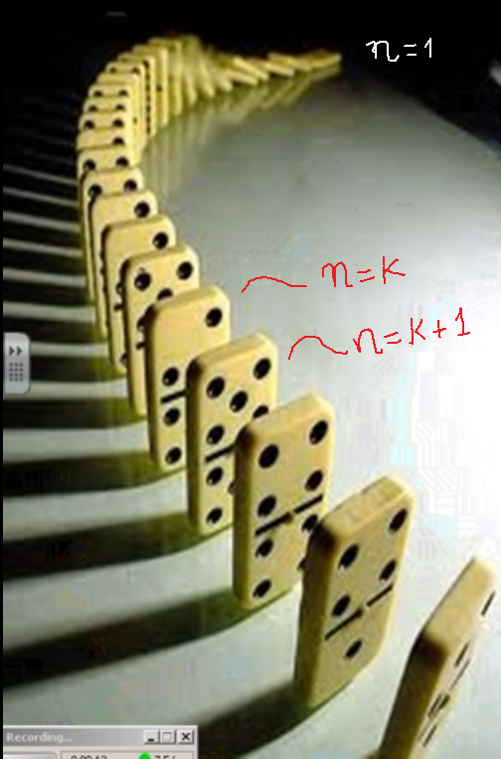

1. **Paso Inicial**.

Demostrar para .

Este paso se acepta como verdadero.

1. **Paso Inductivo:**

**Etapa 1**: ***Asumir*** como verdadero para

**Etapa 2**: Plantear la Tesis para .

**Etapa 3**: ***Demostrar*** la **Etapa 2**.

*Suma de fracciones*

*Factor común*

*Hipótesis inductiva*

Como los pasos 1 y 2 son verdaderos entonces la propuesta es verdadera. 🢭

*  El número de diagonales de un polígono convexo con vértices es para , .

1. **Paso Inicial**.

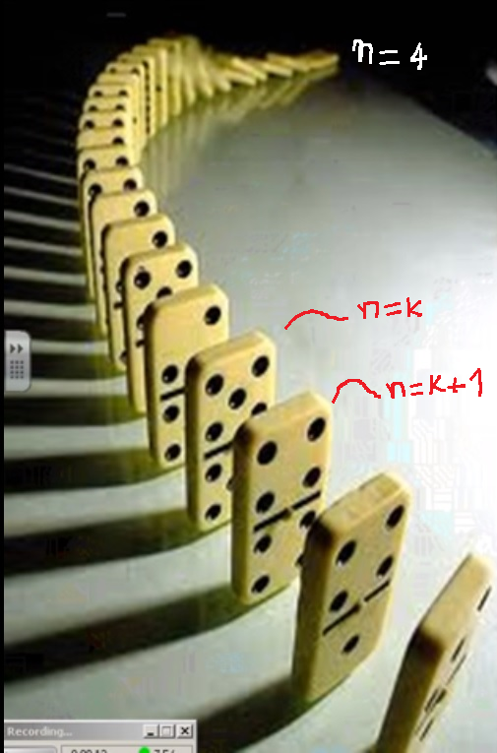Demostrar para .

Figura 2: Un cuadrilátero con 2 diagonales

Este paso se acepta como verdadero.

1. **Paso Inductivo:**

**Etapa 1**: ***Asumir*** como verdadero para , el número de diagonales es

**Etapa 2**: Plantear la Tesis para . El número de diagonales es .

**Etapa 3**: ***Demostrar*** la **Etapa 2**. La respuesta es "agregar otro vértice". Hagamos esto y veamos si podemos contar cuántas diagonales se han adicionado. La figura 3 ayudará aquí.

Polígono con vértices

Polígono con vértices

Figura 3: adicionando otro vértice a un polígono don vértices.

Cuando agregamos un vértice adicional a un polígono con vértices, todas las líneas que fueron las diagonales del polígono original seguirán siendo diagonales del nuevo. La hipótesis inductiva dice que hay diagonales. Además, las nuevas diagonales se puede extraer del vértice adicional a todos los demás vértices, excepto a los dos adyacentes ( y ) dándonos diagonales adicionales. Finalmente, la línea que une y , que solía ser un lado del polígono, ahora es una diagonal.

Esto nos da un total de

*Suma de fracciones*

*Hipótesis inductiva*

Pero

*Factor común*

Esto completa el paso inductivo, luego el resultado es verdadero para todo .

En este punto, sería una buena idea volver y leer la explicación del proceso de inducción matemática pensando en la explicación general a la luz de los dos ejemplos que acabamos de completar.

Como los pasos 1 y 2 son verdaderos entonces la propuesta es verdadera.

Ejemplo: Demostrar que la expresión es un numero par para todo .

1. **Paso Inicial**.

Demostrar para .

Este paso se acepta como verdadero.

1. **Paso Inductivo:**

**Etapa 1**: ***Asumir*** como verdadero para

**Etapa 2**: Plantear la Tesis para .

**Etapa 3**: ***Demostrar*** la **Etapa 2**.

*Propiedades de la potencia*

*Hipótesis inductiva*

Par

Par

Como los pasos 1 y 2 son verdaderos entonces la propuesta es verdadera.

Ejemplo: Demostrar que:

.

**Solución:**

Sea la afirmación dada , donde

1. **Paso Inicial**.

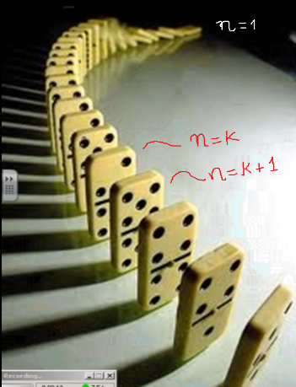Cuando ,

Este paso se acepta como verdadero.

1. **Paso Inductivo:**

**Etapa 1**: ***Asumir*** como verdadero para

**Etapa 2**: Tenemos que probar que expresión para es verdadera

**Etapa 3**: ***Demostrar*** la **Etapa 2**.

*Trinomio cuadrado*

*Suma de fracciones*

Como los pasos 1 y 2 son verdaderos entonces la propuesta es verdadera.

**Ejemplo**: Usando el principio de inducción matemática pruebe que es divisible por para todo .



**Solución:**

Supongamos que la declaración dada es , donde

1. **Paso Inicial**.

Cuando ,

Este paso se acepta como verdadero.



1. **Paso Inductivo:**



**Etapa 1**: ***Asumir*** como verdadero para



**Etapa 2**: Tenemos que probar que la expresión es verdadera para



**Etapa 3**: ***Demostrar*** la **Etapa 2**.



*Suma de fracciones*



Como los pasos 1 y 2 son verdaderos entonces la propuesta es verdadera.

**Ejemplo**: Demostrar que:

**Solución:**

Supongamos que la declaración dada es , donde

1. **Paso Inicial**.

****Cuando ,

Este paso se acepta como verdadero.

1. **Paso Inductivo:**

**Etapa 1**: ***Asumir*** como verdadero para

**Etapa 2**: Tenemos que probar que expresión para es verdadera

**Etapa 3**: ***Demostrar*** la **Etapa 2**.

*Suma de fracciones*

Como los pasos 1 y 2 son verdaderos entonces la propuesta es verdadera.

**Ejemplo**: pruebe la siguiente expresión usando el principio de inducción matemática para todo :

**Solución:**

Supongamos que la declaración dada es , donde

1. **Paso Inicial**.

****Cuando ,

Este paso se acepta como verdadero.

1. **Paso Inductivo:**

**Etapa 1**: ***Asumir*** como verdadero para

**Etapa 2**: Tenemos que probar que expresión para es verdadera

**Etapa 3**: ***Demostrar*** la **Etapa 2**.

*Suma de fracciones*

Como los pasos 1 y 2 son verdaderos entonces la propuesta es verdadera.

**Ejemplo**: Demostrar que: , es divisible por 9.

**Solución:**

Sea la afirmación dada , donde

1. **Paso Inicial**.

****Cuando ,

Este paso se acepta como verdadero.

1. **Paso Inductivo:**

**Etapa 1**: ***Asumir*** como verdadero para

**Etapa 2**: Tenemos que probar que expresión para es verdadera

**Etapa 3**: ***Demostrar*** la **Etapa 2**.

*Factores divisibles por 9*

Como los pasos 1 y 2 son verdaderos entonces la propuesta es verdadera.

**Ejemplo**: Demostrar que:

**Solución:**

Sea la afirmación dada , donde

1. **Paso Inicial**.

****Cuando ,

Este paso se acepta como verdadero.

1. **Paso Inductivo:**

**Etapa 1**: ***Asumir*** como verdadero para

**Etapa 2**: Tenemos que probar que expresión para es verdadera

**Etapa 3**: ***Demostrar*** la **Etapa 2**.

Como los pasos 1 y 2 son verdaderos entonces la propuesta es verdadera.

A continuación, usaremos la inducción matemática para dar una prueba de un resultado importante, que se utiliza con frecuencia en álgebra, cálculo, probabilidad y otras más.

**El teorema del binomio**

El teorema binomial establece que si es un número entero mayor que

1. **Paso Inicial**.

Demostrar para .

Este paso se acepta como verdadero.

1. **Paso Inductivo:**

**Etapa 1**: ***Asumir*** como verdadero para

**Etapa 2**: Plantear la Tesis para .

**Etapa 3**: ***Demostrar*** la **Etapa 2**.

Este es el lado derecho de la ecuación de la Etapa 2. Por lo tanto, el resultado es verdadero para todos n≥1.

Como los pasos 1 y 2 son verdaderos entonces la propuesta es verdadera.

Ahora pruebe algunos de los ejercicios por tí mismo

**Ejemplo: Series numéricas**

Demostrar por inducción matemática que para todos los enteros

1. **Paso Inicial**.

Demostrar para .

Este paso se acepta como verdadero.

1. **Paso Inductivo:**

**Etapa 1**: ***Asumir*** como verdadero para

**Etapa 2**: Plantear la Tesis para .

**Etapa 3**: ***Demostrar*** la **Etapa 2**.

Como los pasos 1 y 2 son verdaderos entonces la propuesta es verdadera. 🢭

**Ejemplo**: Sea dibisible por 6, para , .

1. **Paso Inicial**.

Demostrar para .

Este paso se acepta como verdadero.

1. **Paso Inductivo:**

**Etapa 1**: ***Asumir*** como verdadero para

**Etapa 2**: Plantear la Tesis para .

**Etapa 3**: ***Demostrar*** la **Etapa 2**.

*Factor común y TCP*

*H. Inductiva*

Como los pasos 1 y 2 son verdaderos entonces la propuesta es verdadera.

Ejemplo: Suponiendo como válidas las **reglas de derivación**

(1)

Y que

(2)

Demuestre que para todo

1. **Paso Inicial**.

Demostrar para .

Este paso se acepta como verdadero.

1. **Paso Inductivo:**

**Etapa 1**: ***Asumir*** como verdadero para

**Etapa 2**: Plantear la Tesis para .

**Etapa 3**: ***Demostrar*** la **Etapa 2**.

*Factor común*

*Propiedad de potencia*

*H. Inductiva y regla (1)*

*Regla (2) de la derivada*

Como los pasos 1 y 2 son verdaderos entonces la propuesta es verdadera.

Ejemplo

Demuestre que para los números enteros , se cumple:

Paso inicial: para , la desigualdad debe cumplirs:

Lo que es cierto, .

Paso inductivo

Etapa 1: Asumir como verdadero la desigualdad para , es decir

Etapa 2: Probemos que desigual se cumple para cuando .

Etapa 3: Partimos del LHS de la Etapa 2:

Comparando los dos resultados de la Etpa 3 y 2 se concluye que son iguales.

Por lo tanto, se acepta la propuesta.

Ejemplo: Divisivilidad

Demostrar por inducción matemática que para todos los enteros

**Paso inicial**

Necesitamos probar que la afirmación S(1) es verdadera. Sustituyendo en

la expresión nos da:

claramente es divisible por 8.

Por lo tanto, es verdadero.

**Paso inductivo**

**Etapa 1**: Asumamos que la expresión (hipótesis inductiva)

(1)

es verdadera para un numero arbitrario .

**Etapa 2**. Se debe demostrar que para un próximo número se cumple

**Etapa 3:** Ahora, manipulamos la expresión usando reglas algebraicas hasta que se vuelve divisible por 8.

(2)

Ahora porque desde (1) hemos asumido que es divisible por 8, hay dos términos que son divisibles por 8, uno probado mediante álgebra y el otro por inductivo. Como tal, ambos términos de (2) son divisibles por 8 ypor lo tanto, también lo es su suma. En otras palabras, S (k + 1) es verdadero.

**Ejemplo**

Suponga una sucesion de numeros que cumplen las siguientes reglas:

Regla 1: , y

Regla 2: , para .

Pruebe que la fórmula para los números para cuando es:

Paso inicial: Veamos si se cumple la igualdad para cuando

Se cumple.

Paso inductivo

Etapa 1: Tenemos que *asumir* como verdadero que la propuesta se verifica para un cierto : *Hipótesis inductiva*

Etapa 2: *Probemos* que la propueta también se verifica para cuando :

Etapa 3. Partamos del lado iazquierdo de la igualdad de la Etapa 2 y tóme encuenta la segunda regla:

Comparando los resultados de las dos Etapas 3 y 2, se ebserva que son iguales. Por lo tanto, se acepta la propuesta.

**Ejemplo**: El costo del envio postal se puede cancelar usando solo estampillas de 3 y 5 centavos, para

**Solución:**

1. **Paso Inicial**.

Demostremos que las afirmaciones , P(9), y son verdaderas.

Este paso se acepta como verdadero.

1. **Paso Inductivo:**

**Etapa 1**: ¿Cuál es la hipótesis inductiva para la prueba?

Sea centavos la franquicia que puede ser realizarse con estampillas de 3¢ y 5¢ para

*Asumiendo*

**Etapa 2**: completando el paso inductivo para

Puesto que , debe ser verdadero.

Sumando una estampilla de 3¢ formaremos centavos de franqueo.

Así, siempre será verdadero.

Devido a que los pasos inicial e inductivo se han verificado, entonces la afirmacion es verdadera siempre y cuando .

**Ejemplo**: ¿Qué cantidad de dinero se puede formar usando solo billetes de 2 y 5 dolares?

**Solución:**

dólares puede ser formado usando $2 y $5.

Probar para para .

1. **Paso Inicial**.

Este paso se acepta como verdadero.

1. **Paso Inductivo:**

**Etapa 1**: ¿Cuál es la hipótesis inductiva para la prueba?

Sea es verdadera para todos los comprendidos entre 5 y . es decir, . ***Asumiendo***

**Etapa 2**: Demostremos que es verdadero.

Como , entonces tambien es verdadero.

Adicionando un billete de dólares

es verdadero.

**Ejemplo**: sea , y . Desmostrar que:

**Solución:**

1. **Paso Inicial**.

Cuando ,

Este paso se acepta como verdadero.

1. **Paso Inductivo:**

**Etapa 1**: ***Asumir*** como verdadero para

**Etapa 2**: Tenemos que probar que expresión para es verdadera

**Etapa 3**: ***Demostrar*** la **Etapa 2**.

Factor común

Como los pasos 1 y 2 son verdaderos entonces la propuesta es verdadera.

**Ejemplo**: Demuestre por el principio de inducción matemática la siguiente expresión que es verdadera

.

**Solución:**

Supongamos que la declaración dada es , donde

1. **Paso Inicial**.

Cuando ,

(Identidad trigonométrica )

Este paso se acepta como verdadero.

1. **Paso Inductivo:**

**Etapa 1**: ***Asumir*** como verdadero para

**Etapa 2**: Tenemos que probar que expresión para es verdadera

**Etapa 3**: ***Demostrar*** la **Etapa 2**.

Como los pasos 1 y 2 son verdaderos entonces la propuesta es verdadera.

*Suma de fracciones*

¿Cuántos envíos postales se pueden hacer con solo estampillas de 5 y 7 centavos?

**Ejemplo**: Cada franquicia (o envio postal) cuya cantidad sea de 12 o más centavos se puede realizar con solo estampillas de 4 y 5 centavos.

**Solución:**

1. **Paso Inicial**.

En este ejemplo se necesita demostrar que la proposición es verdadera para más de un valor de , es decir, para 12, 13, 14, 15.

Los valores que cumplen la igualdad son:



Este paso se acepta como verdadero.

1. **Paso Inductivo:**

**Etapa 1**: ***Asumir*** como verdadero para

**(Si**  por cada , existe y de modo que

**Entonces** existe y tal que  **)** es verdadero.

pero dado que k es al menos 15, eso significa que k-3 es al menos 12. Así por la hipótesis inductiva

. En consecuencia, puede ser realizada con estampas de 4 y 5 centavos.

Debido a que los pasos base e inductivos son verdaderos por el principio de inducción toda franquicia cuya cantidad supere los 12 centavos se puede realizar con estampas de 4 y 5 centavos.

Como los pasos 1 y 2 son verdaderos entonces la propuesta es verdadera.

Preguntas:

¿Por qué el caso base constaba de 4 valores diferentes para el franqueo?

¿Por qué usamos estampillas de 4 centavos para probar el caso inductivo?

**Ejemplo**

Considere el programa:

SD(A,n,x)

Variable Aarray of float

Variable n integer

Variable x float

If (n=1) then

[a] return(A[1])

else

[b] return(A[n]+SD(A,n-1,x))

end if

end proc

Afirmación para :

y su ejecución se realiza con FLOPs.

Paso inicial: Debemos demostrar que para , el programa regresa

Pero esto es verdadero , pues el programa para sale por la linea entregando esto. Además, como no realiza ninguna operación del punto flotante se coincide con la fórmula para el número de FLOPs invertidos: Por tanto, la afirmacion es cierta para .

Paso inductivo:

Etapa 1: Asumir que para un entero cualquiera se cumple:

Y que lo hace con FLOPs.

Etapa 2: Probemos entonces que se cumple para

Y que lo hace en FLOs.

Etapa 3: Revisemos la ejecución del programa para : como

Entonces . Por lo tanto, el programa ejecuta la linea [b] entregando:

Por la hipótesis inductiva:

Por propiedades matemáticas lo anterior queda:

Además, haciendo en conteo de las operaciones realizadas

* La llamada recursiva requerirá FLOPs, y
* La línea [b] requerirá aún dos FLOPs más: una suma y una multiplicación.

Es decir, que el número de operaciones involucradas serán

Esto es exactamente lo que quería demostrar.

Por tanto, hemos probado que bajo la hipótesis inductiva, validez de lo afirmado para , el programa ejecutado para entrega

Y lo hace en FLOPs. Lo que es exactamente la afirmación para . Por tanto, hemos probado el pasado inductivo. Por el principio de inducción matemática la afirmación es verdadera para enteros .

**Ejercicios**

Demuestre las siguientes afirmaciones por inducción matemática.

Tenga en cuenta que muchas de estas declaraciones también se pueden probar por otros métodos, y a veces serán más ordenadas y simples. Sin embargo, el propósito de estos ejercicios es practicar la prueba por inducción, así que intente utilizar este método, incluso si puede ver que es fácil.

1. El número impar es .
2. Demuestre que es divisible por 27
3. a. para todo entero positivo ,

b. Para todo entero positivo , es un múltiplo de 6.

1. Para todo ,
2. Para todo , donde es cualquier número mayor que
3. Para todo ,

Es decir,

1. Para todo , .
2. Para todo , .

(Sugerencia: Use el ejercicio anterior para ayudarlo en el paso inductivo).

1. Para todo , la suma interior de los ángulos de un poligono con vértices es )°.
2. El número de subconjuntos no vacios de un conjunto elementos es .
3. Usando la induccion matematica, provar que para todos los enteros , el número es impar.
4. Provar que , para todo entero .
5. Si y , entonces ¿Cuál de las siguientes opciones es verdadera para todo ?
6. s

Recuerde que puede haber diferentes formas de presentar una solución. El trabajo dado

es solo una forma

**Encontrando una fórmula**

Los problemas en los ejercicios se expresaron en una forma que dejó en claro que las matemáticas la inducción podría usarse para probar los resultados: casi todos comenzaron con las palabras "para todo n≥... ". A veces tendrá que responder una pregunta más abierta, como el siguiendo.

Ejercicio.

¿Cuál es el número máximo de regiones en las que un plano puede dividirse entre n rectas líneas?

En este caso, tenemos que analizar el problema cuidadosamente, paso a paso, buscando un patrón,y luego usando éste patrón como base para una prueba por inducción. Intentenlo usted, antes de leer la solución

**Solución**

En primer lugar, partamos con dos líneas paralelas, moviendo una de ellas, podríamos aumentar el número de regiones. Esto se ilustra en la Figura 4.

4 regiones

3 regiones

Figura 2: Dividiendo el plano en regiones

En segundo lugar, si 3 de las líneas fueran concurrentes, podríamos aumentar el número de regiones en moviendo uno para que ya no fueran concurrentes. Esto se ilustra en la Figura 5.

6 regiones

7 regiones

Figura 3: Dividiendo el plano con tre lineas rectas

Por lo tanto, concluimos que, para obtener el número máximo de regiones, ninguna de las líneas puede ser paralelos, y no ser concurrente. Ahora podemos resolver los primeros casos que se ilustran en la figura 4.

4 línea, 11 regiones

3 línea, 7 regiones

2 línea, 4 regiones

1 línea, 2 regiones

Figura 4: Dividiendo el plano desde una a cuatro lineas rectas

No hay un patrón obvio en esto, por lo que debemos analizar con más cuidado lo que está sucediendo. ¿Qué sucede cuando agregamos una línea extra?

Cuando agregamos la tercera línea, cortó cada una de las otras líneas en un punto distinto. El nuevo así, la línea pasó por tres de las regiones existentes, dividiendo cada una en dos y creando 3 nuevas regiones.

Cuando agregamos la cuarta línea, cortó cada una de las otras en un punto distinto y pasó a través de 4 de las regiones existentes, creando 4 nuevas regiones.

Y así sucesivamente.

Cuando agregamos una nth línea, cortará a través de cada uno de los existentes (n-1) líneas en un claro punto, y pasará por n de las regiones existentes creando n regiones adicionales.

Podemos poner esta información en una tabla.

|  |  |  |  |  |  |  |
| --- | --- | --- | --- | --- | --- | --- |
| # de lineas | 1 | 2 | 3 | 4 |  | n |
| # de regiones |  | 2+2 | 2+2+3 | 2+2+3+4 |  |  |

A partir de esto, podemos escribir una respuesta.

No solo hemos obtenido una respuesta a la pregunta, también hemos resuelto cómo

para avanzar de un paso al siguiente, y así tenemos la base para una prueba formal de

inducción

Queremos embaldosar un patio usando baldosas en forma de L: cada baldosa es un cuadrado de 22 con un cuadrado 11 eliminado en una esquina. El embaldosado debe ser que haya un solo hoyo en el "centro" del patio. Aquí hay un ejemplo en el caso , es decir, para un patio 44.



Embaldosado de un patio 44.

